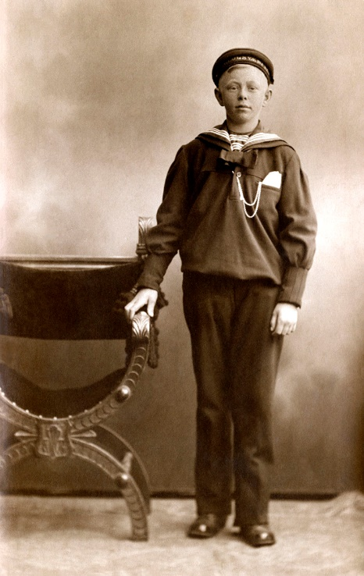
Til 7.-9. lærere og skoleleder

Titlen på årets historieløb er ”Så til søs”

Løbet foregår i år på Dragør Havn. Vi er i Dragørs storhedstid som søfartsby og havnen er tætpakket med skibe. Næsten alle i byen lever af søfarten, og for drenge og unge mænd er livbanen lagt: De skal være søfolk, ligesom far og bedstefar. Pigerne skal til gengæld blive dygtige til at klare stort og småt derhjemme, mens mændene er på søen.

Dette er starten og rammen for årets historieløb for kommunens 7. - 9. klasser.

Hver skole stiller med en lærer pr. klasse som kan følge klasserne rundt.

Tirsdag den 21. september: Dragør Skole 7ab+8ab+9ab
Onsdag den 22. september: St. Magleby Skole 7abc+8abc+9abc
Torsdag den 23. september: Nordstrandskolen 7cde+8cde+9cde

Der er sandwich og kaffe til lærerne.

Dagsprogram:
0830 – 0930 Opstart løb, holddeling regler m.m. i Dragør Kirke
0930 – 1000 Transport til poster
1000 – 1320 Historieløbet rundt i Store Magleby
1340 – 1430 Afslutning, kåring af dagens vinder ved Lodstårnet

Startsted er Dragør Skole, i aulaen

Eleverne skal huske madpakke, drikkedunk, evt regntøj og fornuftigt fodtøj

Mvh Lokalarkivet, Museet, Biblioteket og Ungdomsskolen

